Техническая спецификация
№ п/п | Наименование работ | Описание | Ед. изм. | Кол-во
1 | Работы по изготовлению и установке стенда Конституция РК для 22 школ Денисовского района | Стенд изготавливается из оргстекла толщиной 10 мм и устанавливается с помощью металлических креплений.  Размеры: 175х105 см  Преимущества оргстекла:  -Долговечность-не выгорает и не желтеет  -Прочность и безопасность  - Красивая глянцевая поверхность  -Легко очищается  Рекомендация по креплению:  - Металлические держатели - по углам и в центре  - По ширине 150 см и более- 6 шт  -Крепление- только к несущей (капитальной) поверхности  -Дюбели выбираются в зависимости от материала стены | работа | 1

Время выполнения работ (установка стенда), и материал, который будет использован в работе, Поставщик должен согласовать с Заказчиком.
Гарантия, на материал и на работу 12 месяцев.
Допускается до начала выполнения работ по изготовлению и установке стенда Конституция РК, внесение изменений в эскиз стенда со стороны Заказчика, не затрагивая другие технические характеристики стенда.
Мусор, образовавшийся во время выполнения работ, Поставщик убирает и вывозит самостоятельно, за свой счет.
В стоимость работ должны быть включены: стоимость материала, транспортные расходы и иные расходы, связанные с выполнением работ, а также прочие налоги, пошлины и расходы, взимаемые и необходимые в связи с исполнением настоящего Договора.
Оплата за выполненные Работы производится Заказчиком путем перечисления денежных средств на расчетный счет Исполнителя по факту не позднее 30 (тридцати) календарных дней с даты, подписания Сторонами акта выполненных Работ.
Место выполнения работ:
- КГУ "Аршалинская общеобразовательная школа отдела образования Денисовского района" Управления образования акимата Костанайской области - Костанайская область, Денисовский район, с.Аршалы, ул.Школьная, 14А
- КГУ "Аятская общеобразовательная школа имени академика Т.Б.Даркамбаева отдела образования Денисовского района" Управления образования акимата Костанайской области - Костанайская область, Денисовский район, с.Аятское, ул.Клубная, 20/2
- КГУ"Баталинская общеобразовательная школа отдела образования Денисовского района " Управления образования Акимата Костанайской области - Костанайская область, Денисовский район, с.Жалтырколь, ул.Мира,8
- КГУ " Глебовская общеобразовательная школа отдела образования Денисовского района" Управления образования акимата Костанайской области - Костанайская область, Денисовский район, с.Глебовка, ул.Новостройка, 16
- КГУ "Денисовская общеобразовательная школа №1" отдела образования Денисовского района Управления образования акимата Костанайской области - Костанайская область, Денисовский район, с.Некрасовка, ул.Школьная, 1
- КГУ "Денисовская общеобразовательная школа №2" отдела образования Денисовского района Управления образования акимата Костанайской области - Костанайская область, Денисовский район, с.Денисовка, ул. Калинина, 10
- КГУ "Денисовская общеобразовательная школа №3" отдела образования Денисовского района Управления образования акимата Костанайской области - Костанайская область, Денисовский район, с.Денисовка, ул.Элеваторная, 55
- КГУ "Перелескинская общеобразовательная школа отдела образования Денисовского района" Управления образования акимата Костанайской области - Костанайская область, Денисоваский район, с.Перелески, ул. Школьная, 1
- КГУ "Приреченская общеобразовательная школа" отдела образования Денисовского района Управления образования акимата Костанайской области - Костанайская область, Денисовский район, с.Приреченка, ул.Клубная, 6
- КГУ "Крымская общеобразовательная школа отдела образования " Управления образования акимата Костанайской области - Костанайская область, Денисовский район, с.Крымское, ул.Парковая, строение, 11
- КГУ "Свердловская общеобразовательная школа отдела образования денисовского района" Управления образования акимата Костанайской области - Костанайская область, Денисовский район, с.Свердловка,Школьная,8
- КГУ " Фрунзенская общеобразовательная школа отдела образования Денисовского района " Управление образования акимата Костанайской области - Костанайская область, Денисовский район, с.Фрунзе, ул.Комсамольская, 41
- КГУ "Архангельская основная средняя школа " Отдела образования Денисовского района" Управление образования акимата Костанайской области - Костанайская область, Денисовский район, с.Архангельское, ул. Парковая, 13
- КГУ "Антоновская основная средняя школа Денисовского района Управления образования акимата Костанайской области - Костанайская область, Денисовскийц район, с.Антоновка, ул. Целинная, 45
- КГУ "Алчановская основная средняя школа отдела образования Денисовского района"" Управления образования акимата Костанайской области - Костанайская область, Денисовский район, с.Алчановка, ул.Ленина, 8
- КГУ "Гришенская основная средняя школа отдела образования Денисовского района" Управления образования акимата Костанайской области - Костанайская область, Денисовский район, с.Гришенка, ул.Набережная, строение 6
- КГУ " Зааятская основная средняя школа отдела образования Денисовского района" Управления образования акимата Костанайской области - Костанайская область, Денисовский район, с.Зааятское, ул.Школьная 7
- КГУ "Красноармейская основная средняя школа отдела образования Денисовского района" управления образования акимата Костанайской области - Костанайская область, Денисовский район, с.Красноармейка, ул.Школьная, 16
- КГУ "Покровская основная средняя школа отдела образования Денисовского района" Управления образования акимата Костанайской области - Костанайская область, Денисовский район, с.Покровка, ул.Мира, 2
- КГУ "Комаровская начальная школа отдела образования Денисовского района" Управления образования акимата Костанайской области - Костанайская область, Денисовский район, с.Комаровка, ул.Центральная, 72
- КГУ"Окраинская начальная школа отдела образования Денисовского района" Управления образования акимата Костанайской области - Костанайская область, Денисовский район, с.Окраинка, ул.Клубная, 16
- КГУ "Досовская начальная школа отдела образования Денисовского района" Управления образования акимата Костанайской области- Костанайская область, Денисовский район, с.Досовка, ул.Центральная, строение 6.

Эскиз:

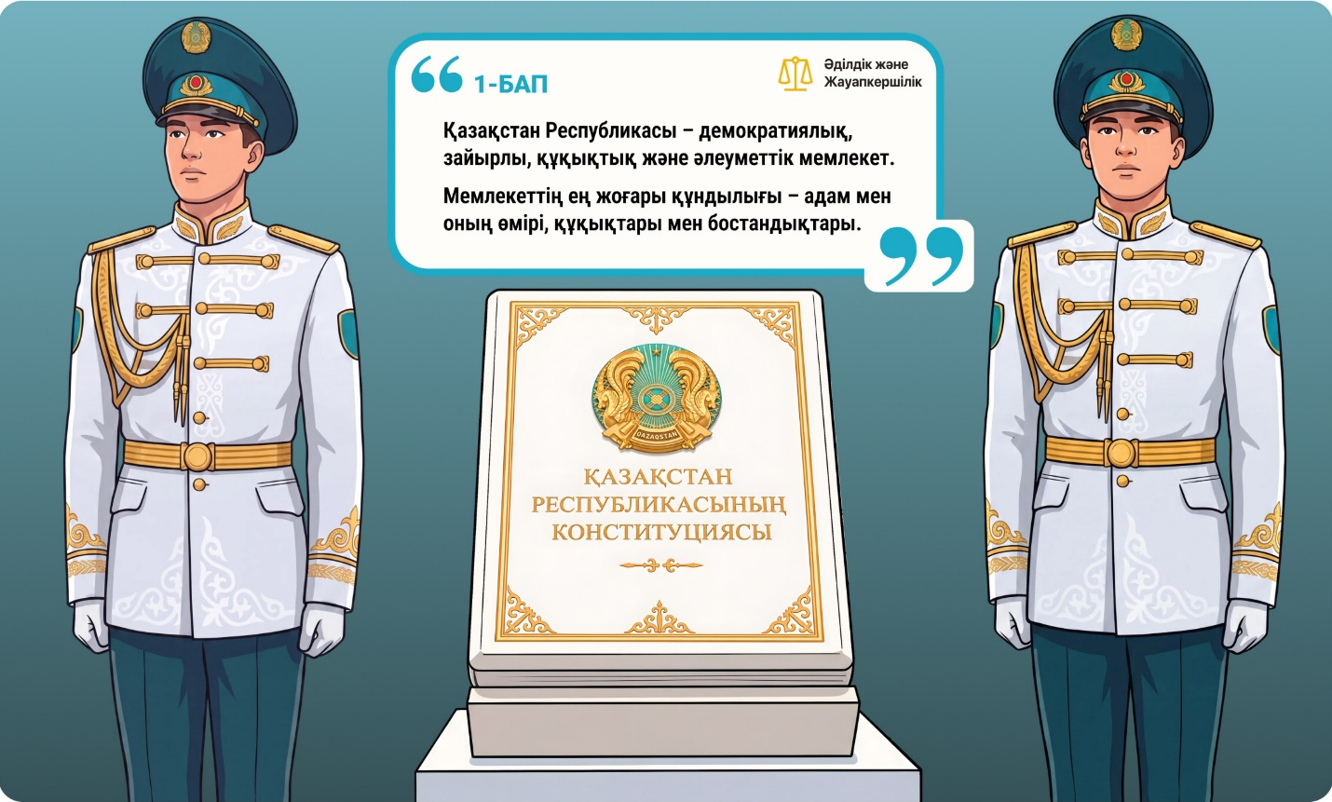

Техникалық ерекшелік
р/с № | Жұмыстардың атауы | Сипаттамасы | Өлшем бірлігі | Саны
1 | Денисов ауданының 22 мектебіне арналған ҚР Конституциясы стендін дайындау және орнату жұмыстары | Стенд қалыңдығы 10 мм органикалық шыныдан (оргшыныдан) жасалады және металл бекіткіштердің көмегімен орнатылады.  Өлшемдері: 175х105 см  Оргшынының артықшылықтары:  -Ұзақ мерзімділігі-түсі оңбайды және сарғаймайды;  - Беріктігі және қауіпсіздігі;  -Әдемі жылтыр беті;  - Оңай тазаланады;  Бекіту бойынша ұсынымдар:  -Металл ұстағыштар-бұрыштарына және ортасына  - Ені 150 см және одан жоғары болған жағдайда- 6 дана;  - Бекіту тек көтергіш (капитальды) бетке жүргізіледі;  - Дюбельдер қабырға материалына байланысты таңдалады | жұмыс | 1

Жұмыстардың орындалу мерзімін (стендті орнатуды) және жұмыста пайдаланылатын материалды, Жеткізуші Тапсырыс берушімен келісуі тиіс.
Материалға және жұмысқа кепілдік мерзімі – 12 ай.
Жұмыстарды орындауға кіріскенге дейін тапсырыс беруші тарапынан ҚР Конституциясына арналған стендтің эскизіне өзгерістер енгізуге жол беріледі, бұл ретте стендтің басқа техникалық сипаттамалары өзгертілмеуі тиіс
Жұмыстарды орындау барысында пайда болған қоқысты Жеткізуші өз күшімен және өз қаражаты есебінен жинап, шығарады.
Жұмыстардың құнына материалдың құны, көлік шығыстары және жұмыстарды орындауға байланысты өзге де шығыстар, сондай-ақ осы Шартты орындауға байланысты алынатын және қажетті өзге де салықтар, баждар мен шығыстар енгізілуі тиіс.
Орындалған жұмыстар үшін төлемді Тапсырыс беруші Орындаушының есеп айырысу шотына ақша қаражатын аудару арқылы, Тараптар орындалған жұмыстар актісіне қол қойған күннен бастап 30 (отыз) күнтізбелік күннен кешіктірмей жүзеге асырады.
Жұмыстарды орындау орны:
- Қостанай облысы әкімдігінің білім басқармасының «Денисов ауданы білім беру бөлімінің Аршалы жалпы білім беретін мектебі» коммуналдық мемлекеттік мекемесіне - Қостанай облысы, Денисов ауданы, Аршалы ауылы, Мектеп көшесі, 14А
- Қостанай облысы әкімдігінің білім басқармасының «Денисов ауданы білім беру бөлімінің Академик Темірбай Байбосынұлы Дарқамбаев атындағы Әйет жалпы білім беретін мектебі» коммуналдық мемлекеттік мекемесіне - Қостанай облысы, Денисов ауданы, Аятское ауылы, Клубная көшесі, 20/2
- Қостанай облысы әкімдігінің білім басқармасының «Денисов ауданы білім беру бөлімінің Баталы жалпы білім беретін мектебі» коммуналдық мемлекеттік мекемесіне - Қостанай облысы, Денисов ауданы, Жалтыркөл ауылы, Мира көшесі, 8
- Қостанай облысы әкімдігінің білім басқармасының «Денисов ауданы білім беру бөлімінің Глебов жалпы білім беретін мектебі» коммуналдық мемлекеттік мекемесіне - Қостанай облысы, Денисов ауданы, Глебовка ауылы, Новостройка көшесі, 16
- Қостанай облысы әкімдігінің білім басқармасының «Денисов ауданы білім беру бөлімінің №1 Денисов жалпы білім беретін мектебі» коммуналдық мемлекеттік мекемесіне - Қостанай облысы, Денисов ауданы, Некрасовка ауылы, Мектеп көшесі, 1
- Қостанай облысы әкімдігінің білім басқармасының «Денисов ауданы білім беру бөлімінің №2 Денисов жалпы білім беретін мектебі» коммуналдық мемлекеттік мекемесіне - Қостанай облысы, Денисов ауданы, Денисов ауылы, Калинин көшесі, 10
- Қостанай облысы әкімдігінің білім басқармасының «Денисов ауданы білім беру бөлімінің №3 Денисов жалпы білім беретін мектебі» коммуналдық мемлекеттік мекемесіне - Қостанай облысы, Денисов ауданы, Денисов ауылы, Элеваторная көшесі, 55
- Қостанай облысы әкімдігінің білім басқармасының «Денисов ауданы білім беру бөлімінің Перелески жалпы білім беретін мектебі» коммуналдық мемлекеттік мекемесіне - Қостанай облысы, Денисов ауданы, Перелески ауылы, Мектеп көшесі, 1
- Қостанай облысы әкімдігінің білім басқармасының «Денисов ауданы білім беру бөлімінің Приречен жалпы білім беретін мектебі» коммуналдық мемлекеттік мекемесіне - Қостанай облысы, Денисов ауданы, Приреченка ауылы, Клубная көшесі, 6
- Қостанай облысы әкімдігінің білім басқармасының «Денисов ауданы білім беру бөлімінің Қырым жалпы білім беретін мектебі» коммуналдық мемлекеттік мекемесіне - Қостанай облысы, Денисов ауданы, Қырым ауылы, Парковая көшесі, 11-құрылыс
- Қостанай облысы әкімдігінің білім басқармасының «Денисов ауданы білім беру бөлімінің Свердлов жалпы білім беретін мектебі» коммуналдық мемлекеттік мекемесіне - Қостанай облысы, Денисов ауданы, Свердловка ауылы, Мектеп көшесі, 8
- Қостанай облысы әкімдігінің білім басқармасының «Денисов ауданы білім беру бөлімінің Фрунзе жалпы білім беретін мектебі» коммуналдық мемлекеттік мекемесіне - Қостанай облысы, Денисов ауданы, Фрунзе ауылы, Комсомольская көшесі, 41
- Қостанай облысы әкімдігінің білім басқармасының «Денисов ауданы білім беру бөлімінің Архангельск негізгі орта мектебі» коммуналдық мемлекеттік мекемесіне - Қостанай облысы, Денисов ауданы, Архангельское ауылы, Парковая көшесі, 13
- Қостанай облысы әкімдігінің білім басқармасының «Денисов ауданы білім беру бөлімінің Антонов негізгі орта мектебі» коммуналдық мемлекеттік мекемесіне - Қостанай облысы, Денисов ауданы, Антоновка ауылы, Целинная көшесі, 45
- Қостанай облысы әкімдігінің білім басқармасының «Денисов ауданының білім беру бөлімінің Алшан негізгі орта мектебі» коммуналдық мемлекеттік мекемесіне - Қостанай облысы, Денисов ауданы, Алчановка ауылы, Ленин көшесі, 8
- Қостанай облысы әкімдігінің білім басқармасының «Денисов ауданы білім беру бөлімінің Аршалы негізгі орта мектебі» коммуналдық мемлекеттік мекемесіне - Қостанай облысы, Денисов ауданы, Гришенка ауылы, Набережная көшесі, 6-құрылыс
- Қостанай облысы әкімдігінің білім басқармасының «Денисов ауданы білім беру бөлімінің Заәйет негізгі орта мектебі» коммуналдық мемлекеттік мекемесіне - Қостанай облысы, Денисов ауданы, Зааятское ауылы, Мектеп көшесі, 7
- Қостанай облысы әкімдігінің білім басқармасының «Денисов ауданы білім беру бөлімінің Красноармейка негізгі орта мектебі» коммуналдық мемлекеттік мекемесіне - Қостанай облысы, Денисов ауданы, Красноармейка ауылы, Мектеп көшесі, 16
- Қостанай облысы әкімдігінің білім басқармасының «Денисов ауданы білім беру бөлімінің Покров негізгі орта мектебі» коммуналдық мемлекеттік мекемесіне - Қостанай облысы, Денисов ауданы, Покровка ауылы, Мира көшесі, 2
- Қостанай облысы әкімдігінің білім басқармасының «Денисов ауданы білім беру бөлімінің Комаров бастауыш мектебі» коммуналдық мемлекеттік мекемесіне - Қостанай облысы, Денисов ауданы, Комаровка ауылы, Орталық көшесі, 72
- Қостанай облысы әкімдігінің білім басқармасының «Денисов ауданы білім беру бөлімінің Окраин бастауыш мектебі» коммуналдық мемлекеттік мекемесіне - Қостанай облысы, Денисов ауданы, Окраинка ауылы, Клубная көшесі, 16
- Қостанай облысы әкімдігінің білім басқармасының «Денисов ауданы білім беру бөлімінің Досов бастауыш мектебі» коммуналдық мемлекеттік мекемесіне - Қостанай облысы, Денисов ауданы, Досовка ауылы, Орталық көшесі, 6-құрылыс

Эскиз:

